Министерство образования Республики Беларусь
Учреждение образования
«Белорусский государственный университет информатики и радиоэлектроники»

Кафедра электронных вычислительных машин

Лабораторная работа №3
«Программирование системного таймера»
Вариант 11

Проверил: Выполнил:
к. т. н., доцент студент гр. 150501
Одинец Д. Н. Климович А. Н.

Минск, 2023
1 ПОСТАНОВКА ЗАДАЧИ

Первая часть: Запрограммировать второй канал таймера таким образом, чтобы динамик компьютера издавал звуки.
Вторая часть:
- Для всех каналов таймера считать слово состояния и вывести его на экран в двоичной форме.
- Для всех каналов таймера рассчитать коэффициент деления (значение счетчика CE) и вывести его на экран в шестнадцатеричной форме.

2 АЛГОРИТМ

Для того чтобы динамик компьютера издавал звуки, необходимо выполнить следующие действия:
- Вывести в порт управляющего регистра управляющее слово, соответствующее каналу 2, режиму 3.
- В порт 42h вывести значение делителя частоты.
- Установить в 1 два младших бита порта 61h для включения звука.
- Установить в 0 два младших бита порта 61h для выключения звука.

Для чтения слова состояния каналов необходимо:
- Вывести в порт управляющего регистра управляющее слово, соответствующее команде RBC (Чтение состояния канала) и номеру канала.
- Вывести из порта нужного канала слово состояния.

Для чтения текущего содержимого счетчика СЕ необходимо:
- Вывести в порт управляющего регистра управляющее слово, соответствующее команде CLC (Команда запоминания содержимого регистра СЕ).
- Вывести в порт управляющего регистра код команды запроса на чтение/запись в регистры канала (поле RW должно содержать 11).
- Двумя последовательными командами ввода из порта нужного канала вывести младший и старший байты текущего состояния счетчика СЕ.

3 КОД ПРОГРАММЫ

Далее приведен листинг программы, которая выполняет поставленные задачи.
;LABA 3. FULL EDITION.
;VARIANT 11(1). "Fur elise" - Ludwig van Beethoven
;@AUTHOR - Klimovich Alexei, 150501

.model small
.stack 100h
.data
;divOfFreq = CR = 1193183/frequancy
frequancy dw 659, 622, 659, 622, 659, 493, 622, 523, 440
divOfFreq dw 712h,77Eh,712h,77Eh,712h,974h,77Eh,8E9h,0A97h
div_factor dw ?
value_of_ce db ?
amountOfFreq equ 9
symbol db ?
counter db 9
\n db 0dh, 0ah, '$'

;MENU:
invite_msg db "CHOOSE AN OPTION:", 0dh, 0ah, '$'
option_1 db "1. Listen to music.", 0dh, 0ah, '$'
option_2 db "2. Read state word and print on the screen in binary form.", 0dh, 0ah, '$'
option_3 db "3. Calculate division coefficient.", 0dh, 0ah,'$'
option_4 db "4. Calculate CE and print it in hex form", 0ah, 0dh, '$'
option_5 db "5. Exit.", 0dh, 0ah, '$'

;INFORMATION STRINGS:
chanal_0 db "40h - $"
chanal_1 db "41h - $"
chanal_2 db "42h - $"
music_mode db ' ',0Eh,' ',0Eh,' ',0Eh,'$'
error_msg db "ERROR!", 0dh, 0ah, '$'
continue_msg db 0ah, 0dh, "Press any key to continue...", 0ah, 0dh, '$'

.code
;=======================================
;MACROS:
;---------------------------------------
PUSH_ALL MACRO
push ax
push bx
push dx
push cx
ENDM
POP_ALL MACRO
pop cx
pop dx
pop bx
pop ax
ENDM

PUTS_STRING MACRO str
PUSH_ALL
mov dx, offset str
mov ah, 09h
int 21h
POP_ALL
ENDM

PUTCHAR MACRO symbol
PUSH_ALL
mov ah, 02h
mov dl, symbol
int 21h
POP_ALL
ENDM

GETCHAR MACRO symbol
PUSH_ALL
mov ah, 08h ;;or you can use 01h too
int 21h
mov symbol, al
POP_ALL
ENDM

SET_FREQUENCY MACRO indexOfNota
push ax
mov al, BYTE ptr divOfFreq[indexOfNota]
out 42h, al
mov al, BYTE ptr divOfFreq[indexOfNota+1]
out 42h, al
pop ax
ENDM

GET_DIV_FACTOR MACRO freq
PUSH_ALL
mov ax, 04DFh ;;1234DF = 1193183 Gz
mov dx, 0123h
mov bx, freq
div bx
mov div_factor, ax
POP_ALL
ENDM

;---------------------------------------
;FUNCTIONS:
;=======================================
PRINT_DIV_FACTOR PROC
PUSH_ALL
mov ax, div_factor ;our number
mov bx,16 ;base of counting system
xor cx,cx ;amount of digits in hex-number
L1:
xor dx,dx
div bx ;div number on 16
push dx ;save ostatok in stack
inc cx ;increment amoount of digits
test ax,ax ;does stay zero after division?
jnz L1 ;if not, then continue
L2:
pop ax ;take digit from stack
cmp al, 9 ;if digit > 9 (without sign)
ja isLetter
jmp isDigit
isLetter:
add al, 55 ;to letter
jmp print_digit
isDigit:
add al,'0' ;transfer digit to ASCII symbol
print_digit:
PUTCHAR al ;print digit
loop L2 ;all digits
POP_ALL
ret
ENDP
;=======================================
PRINT_REGISTER_CE PROC
PUSH_ALL
xor ax, ax
mov al,value_of_ce ;our number
mov bx,16 ;base of counting system
mov cx, 2 ;digits number is 2
LoopCE_1:
xor dx,dx
div bx ;div number on 16
push dx ;save ostatok in stack
loop LoopCE_1
mov cx, 2
jmp L2
ret
ENDP
;=======================================
PRINT_BINARY_NUMBER PROC
PUSH_ALL
mov ax, bx ;our number
mov bx,2 ;base of counting system
xor cx,cx ;amount of digits in hex-number
mov cx, 8
Loop1:
xor dx,dx
div bx ;div number on 2
push dx ;save ostatok in stack
loop Loop1
mov cx, 8
Loop2:
pop ax ;take digit from stack
add al,'0' ;transfer digit to ASCII symbol
PUTCHAR al ;print digit
loop Loop2 ;all digits
POP_ALL
ret
ENDP

;=======================================
PAUSE PROC
PUSH_ALL ;200000 mks = 30D40 mks
mov dx, 0D40h
mov cx, 3h
mov ah, 86h
int 15h
POP_ALL
ret
ENDP

;=======================================
CLEAR_SCREEN proc ;This proc clears the user's screen
PUSH_ALL
mov ax, 0600h
mov bh, 07h
xor cx, cx
mov dx, 184Fh
int 10h

;set cursor at (0;0)
xor dx, dx
xor bx, bx
xor ax, ax
mov ah, 2 ;Interrupt service 10h to change cursor position
int 10h
POP_ALL
ret
endp

;=======================================
SPEAKER_ON PROC
push ax
in al, 61h ;read state of port
or al, 00000011b ;set 1 in the first and second bits
out 61h, al ;turn on system speaker
pop ax
ret
ENDP

;=======================================
SPEAKER_OFF PROC
push ax
in al, 61h ;read state of port
and al, 11111100b ;set 0 in the first and second bits
out 61h, al ;turn off system speaker
pop ax
ret
ENDP

;=======================================
PLAY_SOUND PROC
cli ;block interruptions
call SPEAKER_ON
call PAUSE
call SPEAKER_OFF
sti
ret
ENDP

;=======================================
EXIT proc
mov ax,4C00h
int 21h
ret
endp

;---------------------------------------
; MAIN FUNCTION
;=======================================
start:
mov ax,@data
mov ds,ax
choice_loop:
PUTS_STRING invite_msg
PUTS_STRING option_1 ;Listen to music
PUTS_STRING option_2 ;Read state word and print on the screen in binary form
PUTS_STRING option_3 ;Calculate division coefficient
PUTS_STRING option_4 ;Calculate CE and print it in hex form
PUTS_STRING option_5 ;Exit.
GETCHAR symbol
mov al, symbol
cmp al, '1'
je music_option
cmp al, '2'
je stateWord_option
cmp al, '3'
je divCoeff_option
cmp al, '4'
je valueOfCE_option
cmp al, '5'
je exit_option
PUTS_STRING error_msg
loopne choice_loop

;------------------------
music_option:
call CLEAR_SCREEN
PUSH_ALL ;initialization:
mov al, 10110110b ;10 - third chanel
out 43h, al ;11 - read/write little byte, then high byte of CR(control register?)
xor bx, bx ;011 - mode of generetion meadra, positive and negative output signal take
;part on the coordinate line
xor cx, cx ;0 - data presetation format(binary or hex)
mov cl, amountOfFreq
Next_nota:
PUTS_STRING music_mode
SET_FREQUENCY bx
call PLAY_SOUND
PUTS_STRING \n
inc bx
inc bx
loop Next_nota
call PAUSE
POP_ALL
call CLEAR_SCREEN
jmp choice_loop
;------------------------
stateWord_option:
call CLEAR_SCREEN
PUSH_ALL

PUTS_STRING chanal_0
mov al, 11000010b ;TABLE 10.5 (Nesvizhskiy V.)
out 43h, al ;11 -command of reading registers of the chanels
in al, 40h ;0 - fix value of counter
mov bl, al ;0 - to get state of chanel
call PRINT_BINARY_NUMBER;001 - number of chanel (now chanel number is 0)
PUTS_STRING \n ;0 - not used.

PUTS_STRING chanal_1
mov al, 11000100b ;TABLE 10.5 (Nesvizhskiy V.)
out 43h, al ;Analogically to the first chanel,
in al, 41h ;but number of chanel is
mov bl, al ;010 (now chanel number is 1)
call PRINT_BINARY_NUMBER
PUTS_STRING \n

PUTS_STRING chanal_2
mov al, 11001000b ;TABLE 10.5 (Nesvizhskiy V.)
out 43h, al ;Analogically. Number of chanel is
in al, 42h ;100 (now chanel number is 2)
mov bl, al
call PRINT_BINARY_NUMBER
jmp end_of_operation
;------------------------
divCoeff_option:
call CLEAR_SCREEN
PUSH_ALL
xor bx, bx
mov counter, 9
mov cl, amountOfFreq
print_coeff:
mov div_factor, 00000h
GET_DIV_FACTOR frequancy[bx]
call PRINT_DIV_FACTOR
PUTCHAR 20h ;space
inc bx
inc bx
dec counter
mov al, counter
cmp al, 0
je end_of_operation
jmp print_coeff
;------------------------
valueOfCE_option:
call CLEAR_SCREEN
PUSH_ALL
xor ax, ax
PUTS_STRING chanal_0
mov al, 00000000b ;TABLE 10.2-10.4 and 10.6
out 43h, al ;00 - chanel number (now is 0), other must be zero
in al, 40h ;little part of CE
push ax
in al, 40h ;high part of CE
mov value_of_ce, al
call PRINT_REGISTER_CE
pop ax
mov value_of_ce, al
call PRINT_REGISTER_CE
PUTS_STRING \n

PUTS_STRING chanal_1
mov al, 01000000b ;TABLE 10.2-10.4 and 10.6
out 43h, al ;01 - chanel number (now is 1), other must be zero
in al, 41h ;little part of CE
push ax
in al, 41h ;high part of CE
mov value_of_ce, al
call PRINT_REGISTER_CE
pop ax
mov value_of_ce, al
call PRINT_REGISTER_CE
PUTS_STRING \n

PUTS_STRING chanal_2
mov al, 10000000b ;TABLE 10.2-10.4 and 10.6
out 43h, al ;10 - chanel number (now is 2), other must be zero
in al, 42h ;little part of CE
push ax
in al, 42h ;high part of CE
mov value_of_ce, al
call PRINT_REGISTER_CE
pop ax
mov value_of_ce, al
call PRINT_REGISTER_CE

end_of_operation:
PUTS_STRING continue_msg
GETCHAR symbol
POP_ALL
call CLEAR_SCREEN
jmp choice_loop
;------------------------
exit_option:
call CLEAR_SCREEN
call EXIT
end start

4 ТЕСТИРОВАНИЕ

На рисунках 4.1 – 4.3 приведены скриншоты результата работы программы.

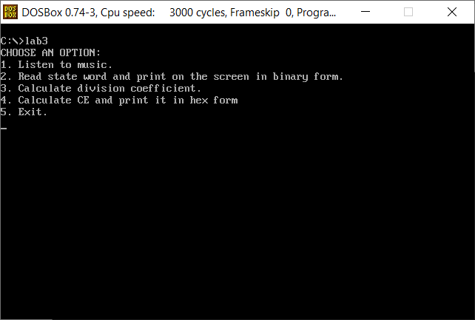

Рисунок 4.1 – Меню программы при запуске

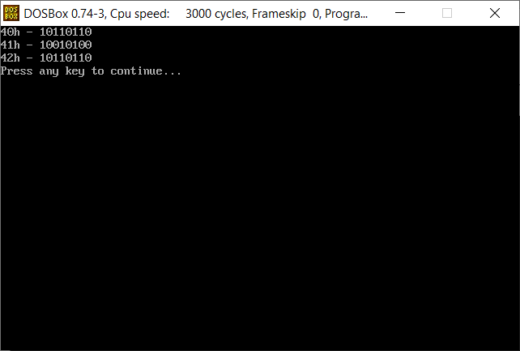

Рисунок 4.2 – Результат работы программы при выполнении опции “2”

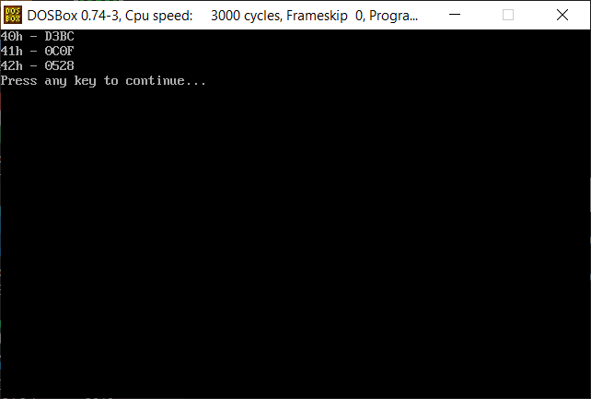

Рисунок 4.3 – Результат работы программы при выполнении опции “4”

5 ЗАКЛЮЧЕНИЕ

В ходе лабораторной был запрограммирован третий таймера с целью воспроизведения системным динамиков звуков. Для всех каналов таймера было считано слово состояния и выведено на экран в двоичной форме.
Также, для всех каналов таймера был рассчитан коэффициент деления
(значение счетчика CE) и выведен на экран в шестнадцатеричной форме.
Программа компилировалась в Turbo C++, эмуляция DOS была
проведена с помощью DOSBox 0.74-3 на хосте 64-ех разрядной Windows 10.

